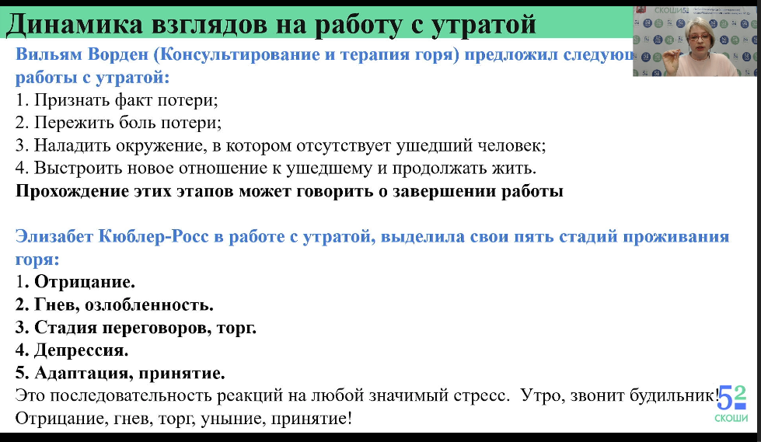
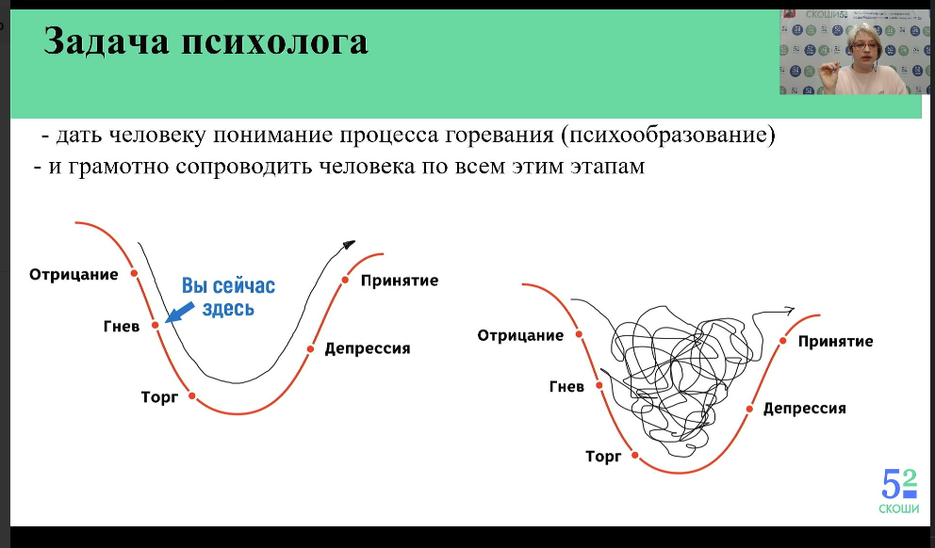
Есть вход в эту воронку и есть выход
Человек понимает, что есть выход
Как вы чувствуете сейчас, где вы сейчас находитесь
Процесс горя этот процесс нелинейно
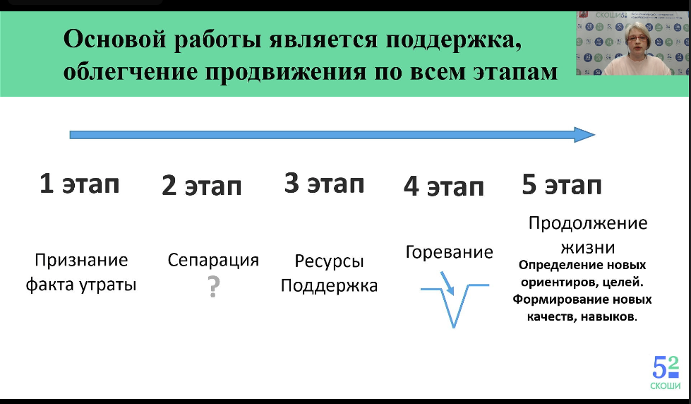
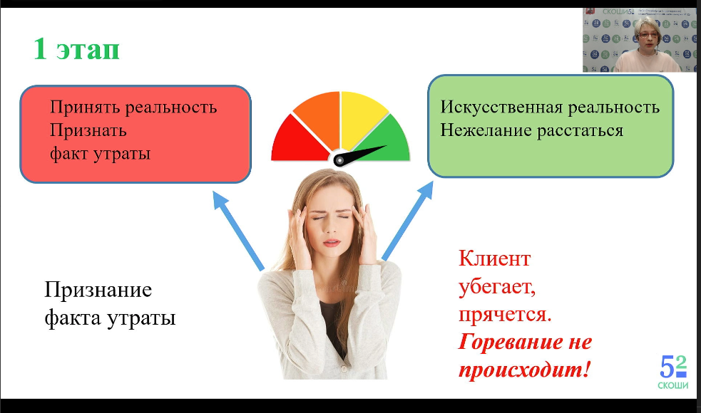
Да, со мной это произошло
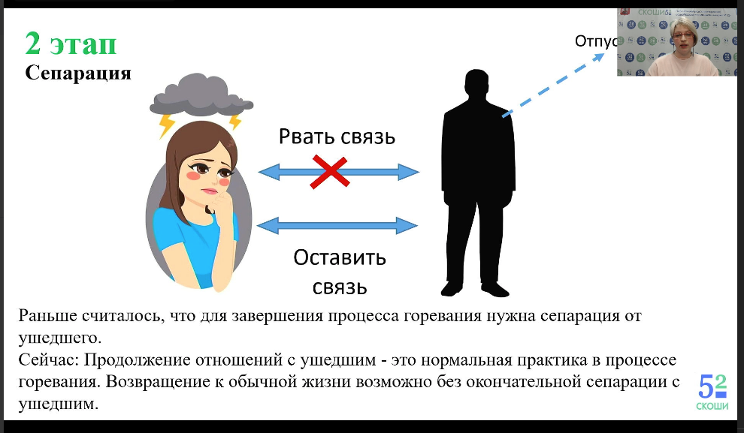
Фрейд говорил, необходимо порвать свзять с ушедшим
Сегодня можно и изменить
Краткосрочной перспективе помогает, но
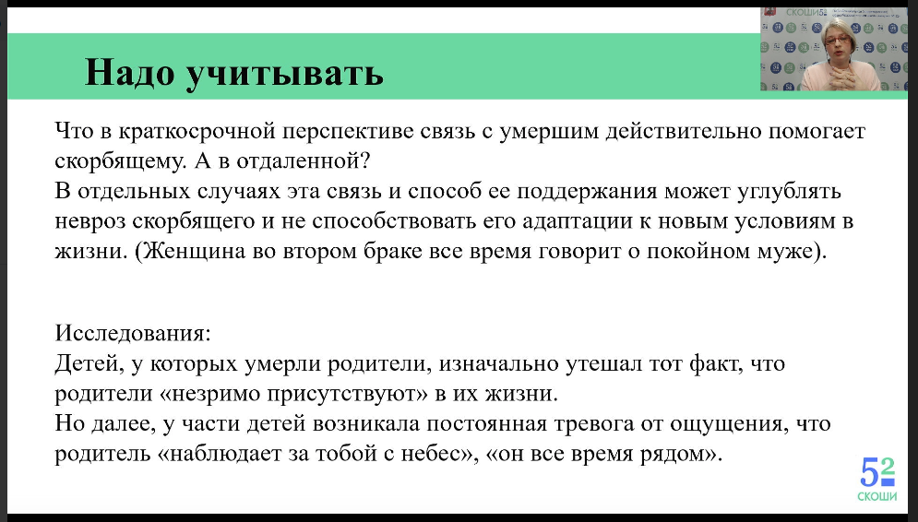
Дети незримо н видят родителей в детстве, сначало ло это помогает, но подрастая, появляется невроз, тревога
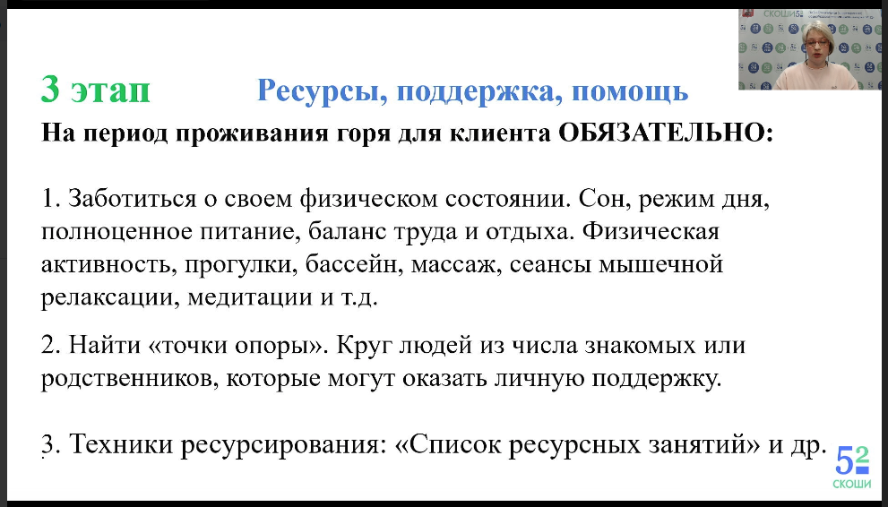
Достаточно одного человека, который может сопровождать горюющего
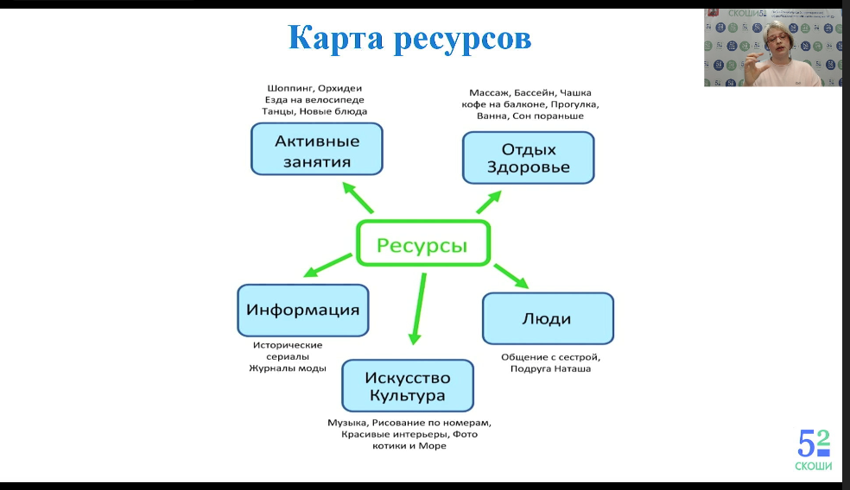
Карта заполняется вместе с писхологоьм
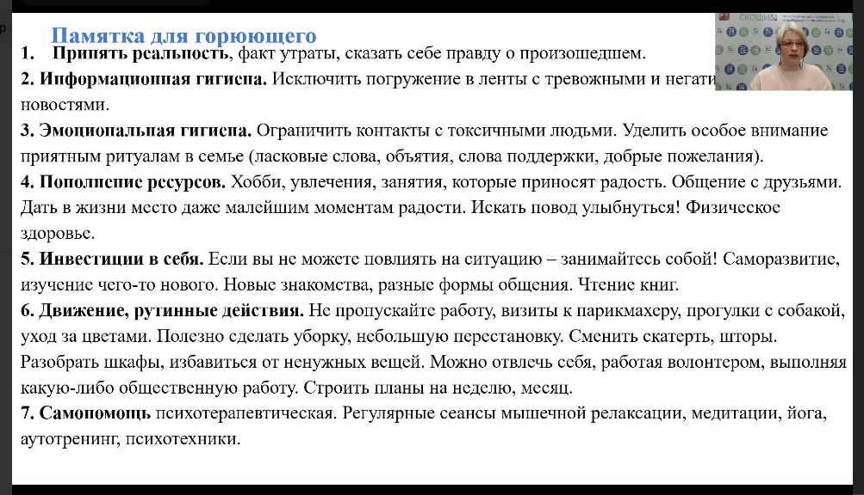
Если человек не обращается за помощью, можно предложить эту памятку
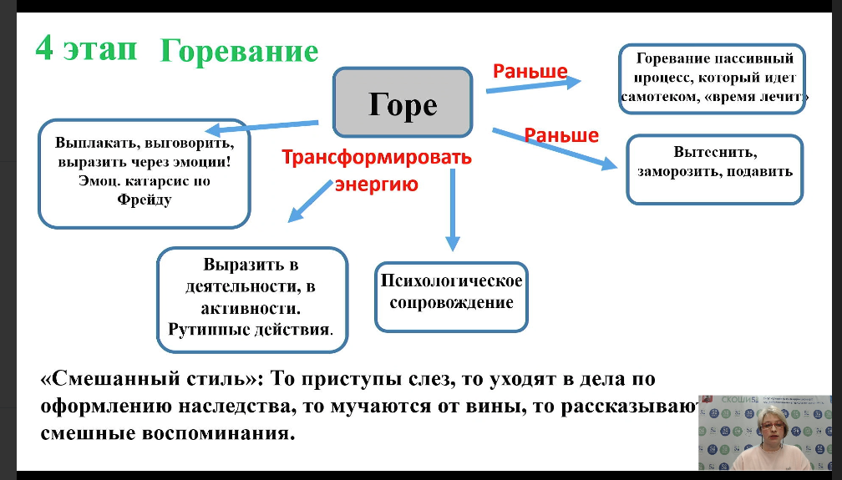
Разрешение себе горевать
Самотеком тоже идет, но в некоторых случая время совсем не лечит, нужна помощь
Если человек запечатывает эти чувства организм даст выход через соматику или через онкологию
Горевать нужно и можно, мужчинам тоже можно плакать. Исследования есть по этому вопросу
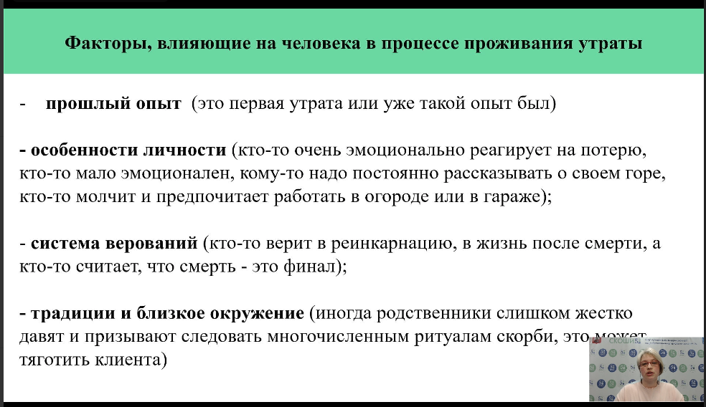
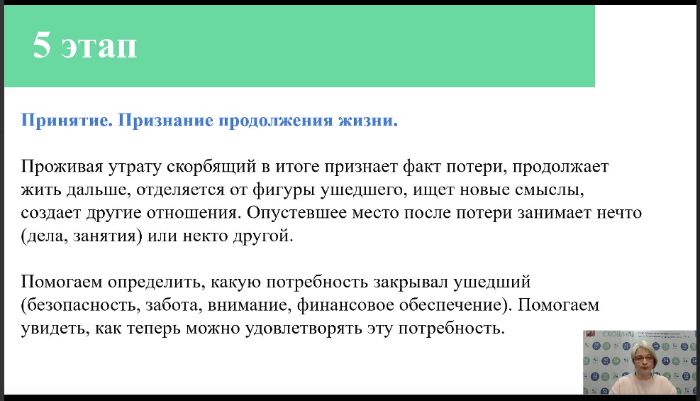
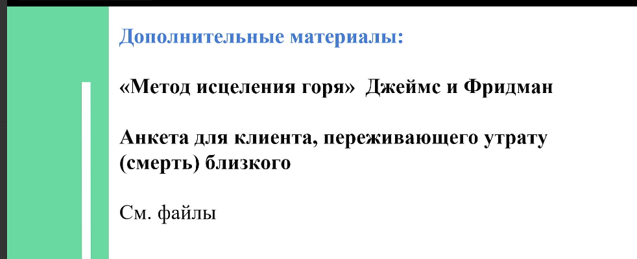
№1 подойдёт и для потери жилья, работы
«2 ретромозация, повторно получает моменты
Мы работает с состоянием человека
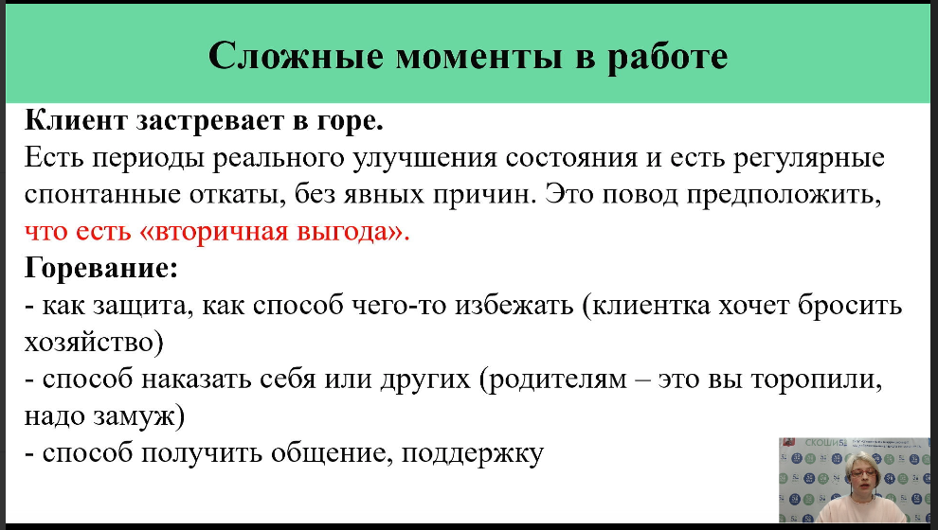
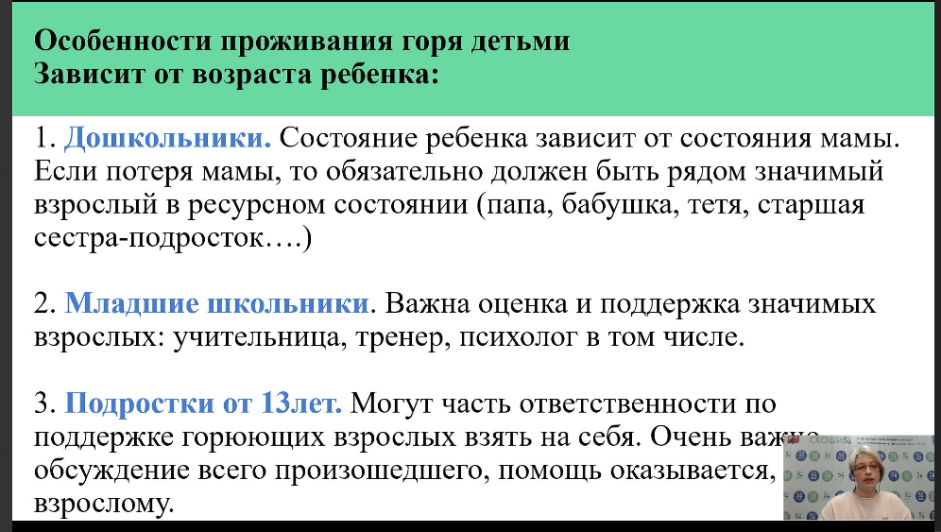
-1 вариант Плачет, апатичный
2-й вариант-агрессивный становиться
У ребенка должен быть важный взрослый в ресурсе внутренне назначает сам, мамой этого ребёнка, это может быть сестра или тетя, передача этих чувств
Ребенок 5-6 лет может взять эту роль замещения на себя, также если мама очень переживает потеря, ребенок может функцию взять на себя, маме плохо, я теперь в этой ситуации должен выжить, а я выживу , если выживет моя мама, ребёнка перестает играть, он становится старичком, он транслирует взрослых, такой удобен для взрослых, но эта роль не на пользу ребенку, у него детство заканчивается.
Резкое изменения поведения ребёнка — это красный флажок
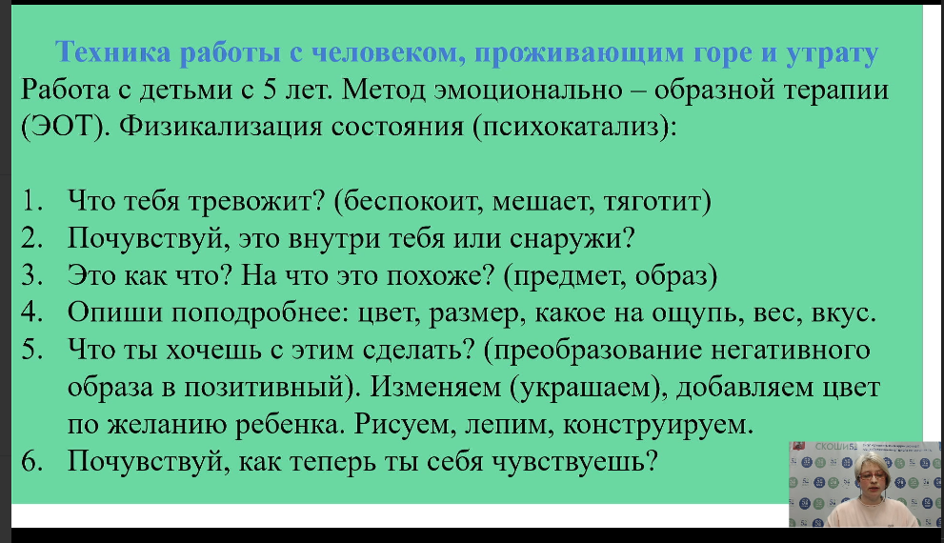

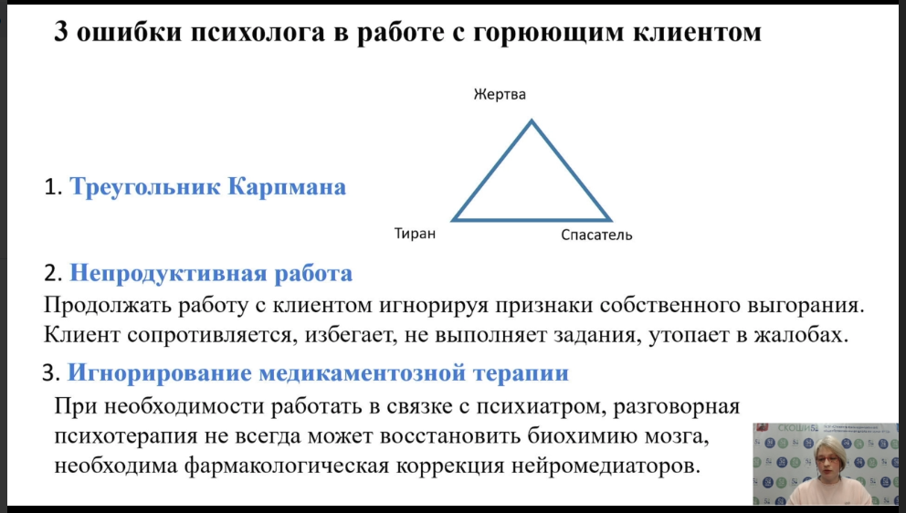
Треугольник, стремление помочь горюющего, если он отказывается, то вы столкнетесь с агрессией на вашу помощь
Отслеживайте свое состояние хочу ли быть спасателем или я предлагаю помощь человек
Быть внимательным и бережным относиться
Если мы сами не разобрались свои проблемы, мы не сможет помочь другим
Если клиент не выполнять, сопротивляется, не вникает,
Давайте возьмём паузу, потом вы скажите, нужны ли вам моя помощь
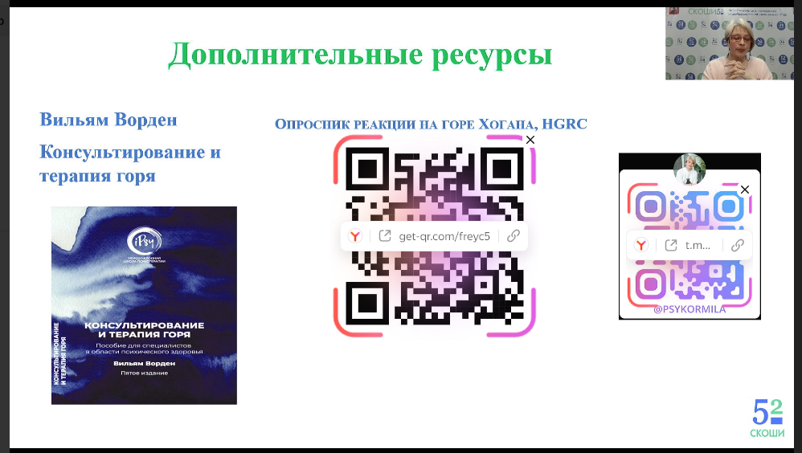
Книгу рекомендовали, хорошая , много практики

